希杰（长春）饲料有限公司
职业病危害控制效果评价信息公开表
用人单位名称 | 希杰（长春）饲料有限公司
地址 | 长春经济技术开发区兴北大路1958号 | 联系人 | 王海英
调查时间 | 2024/8/26至2024/8/26
项目组人员名单
现场调查 | 李健、金成
现场采样/检测 | 呼荣飞、刘爽
评价 | 李健
用人单位陪同人及现场调查证明 | 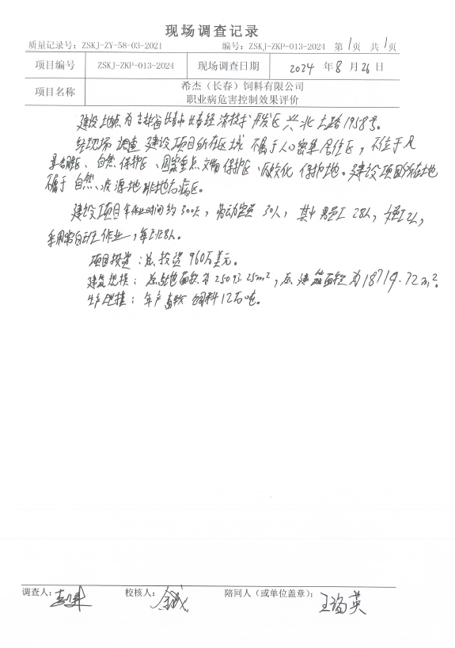
现场采样及现场检测图像影 | 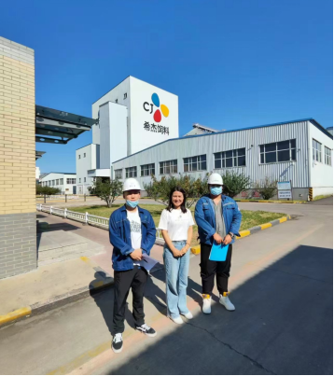
现场采样及现场检测图像影 | 